19 octombrie 2018
RAPORT ZILNIC

Calificativ:  NEUTRU | Bună, România! | B1TV – 18:00
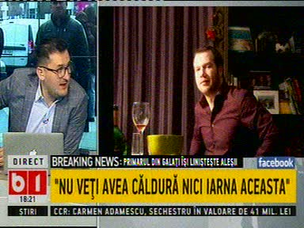 | În cadrul emisiunii „Bună, România!” de pe postul B1TV, s-au discutat următoarele subiecte:  - Moderatorii emisiunii ironizează faptul că primarul din Galaţi le-a transmis locuitorilor că nu vor avea căldură nici iarna aceasta deoarece sistemul centralizat de termoficare generează costuri uriaşe pentru bugetul local, şi spun că ar face economie şi mai mare dacă ar renunţa şi la curentul electric.

Calificativ:  NEGATIV | +20% la factura a 7 milioane de români | RomâniaTV-18:30  1min 35s  Digi24-23:39  0min 40s
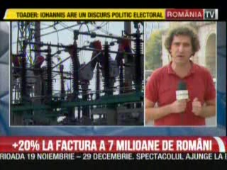 | Facturile la energie electrică a 7,2 milioane de români au crescut, în medie, cu 20% într-un an, potrivit datelor din raportul ANRE referitor la evoluţia preţurilor la energia electrică pe fosta piaţă reglementată, actualmente piaţa clienţilor alimentaţi de Enel, Electrica, CEZ şi E.ON, în regim de serviciu universal şi de ultimă instanţă. În ciuda liberalizării pieţei, majoritatea clienţilor casnici au rămas cu fostele contracte, în loc să treacă pe piaţa liberă unde preţurile sunt mai mici.

